Получение наличных средств через карту МИР, зарегистрированную в УФК

Казенные учреждения набирают заявку на оплату расходов со следующими особенностями:
В назначении платежа указывается номер карты мир, ФИО в именительном падеже, например:
Зар.плата за 1 пол.января 2022 г. карта 123456789123456 Иванов Иван Иванович
В полях Получатель указываются реквизиты УФК по Ростовской области и счет для выдачи наличных, например
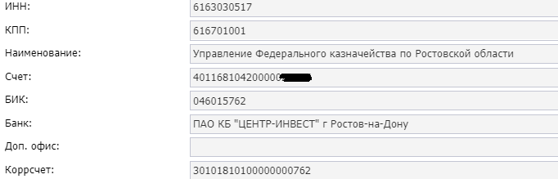

В закладке Ответственные лица и чек/карта дополнительно указывается:
Устанавливается чек-бокс Получение наличных и способ получения - карта
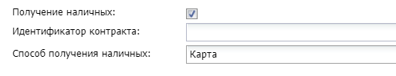
Устанавливается чек-бокс МИР и в поле номер карты вводится номер карты
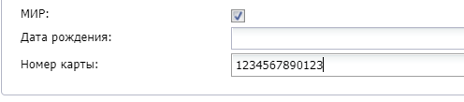

В закладке Роспись дополнительно указывается код вида выплат путем выбора из справочника
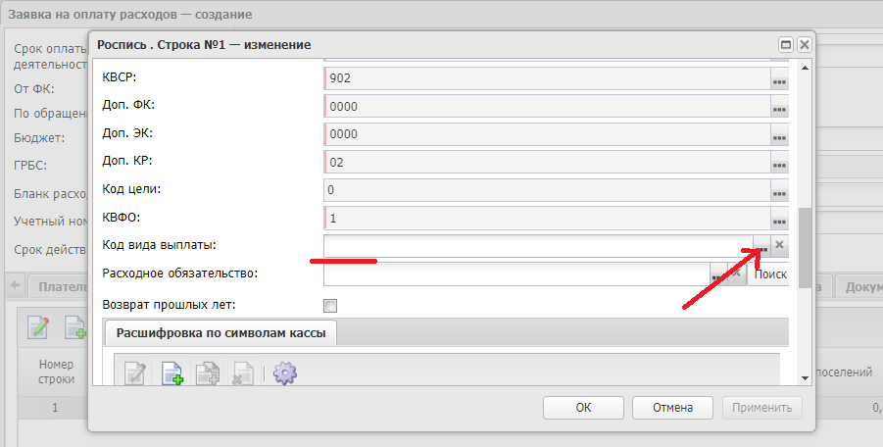
КБК должны соответствовать назначению платежа
Заявка подписывается и обрабатывается так же как обычная заявка на оплату расходов.

